 | 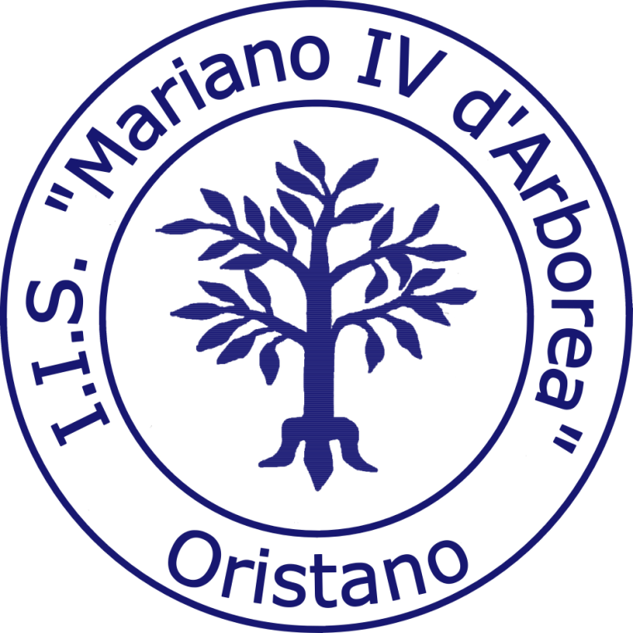 | 
ISTITUTO ISTRUZIONE SUPERIORE “MARIANO IV D’ARBOREA” - ORISTANO
Liceo Scientifico – Liceo Linguistico – Liceo Sportivo – Istituto Professionale Industria e Artigianato

CIRCOLARE N. 16 Oristano, 18.09.2023
Ai Docenti
Ai genitori
Agli studenti delle classi 3^A, B, D, E, F Liceo Scientifico ordinamentale
Agli studenti delle classi 3^A, B Liceo Scientifico sportivo
Sede di Oristano
Agli studenti della classe 3^A Liceo Scientifico ordinamentale
Sede di Ghilarza

Oggetto: Attivazione e Adesione al Progetto di potenziamento orientamento “Biologia con curvatura biomedica” - prima annualità- 3^classi a.s. 2023-24
Si rende noto che il nostro liceo è tra gli istituti individuati tramite Avviso Pubblico promosso dal MI, Direzione generale degli ordinamenti scolastici, a sperimentare dall’anno scolastico 2019 il percorso di potenziamento e orientamento “Biologia con curvatura biomedica”.
Saranno circa 270 i licei classici e scientifici d’Italia che dall’anno in corso attueranno il percorso didattico, unico nella struttura e nei contenuti, istituzionalizzato grazie alla sottoscrizione di un protocollo d’intesa tra il Direttore Generale degli Ordinamenti scolastici e il Presidente della Federazione Nazionale dell’Ordine dei Medici Chirurghi e degli Odontoiatri.
La prospettiva è quella di fornire risposte concrete alle esigenze di orientamento post-diploma degli studenti, per facilitarne le scelte sia universitarie che professionali: centocinquanta ore di lezioni frontali e sul campo per capire, sin dalla terza classe del Liceo, se si abbiano le attitudini a frequentare la Facoltà di Medicina e comunque facoltà in ambito sanitario.
Il percorso nazionale, che riproduce il modello ideato e sperimentato presso il liceo scientifico “Leonardo da Vinci” di Reggio Calabria, avrà una struttura flessibile e si articolerà in periodi di formazione in aula e in periodi di apprendimento mediante didattica laboratoriale.
La sperimentazione indirizzata agli studenti delle classi terze avrà una durata triennale (per un totale di 150 ore), con un monte ore annuale di 50 ore: 20 ore tenute dai docenti di scienze, 20 ore dai medici indicati dagli ordini provinciali, 10 ore “sul campo”, tramite attività condotte in presenza o a distanza presso strutture sanitarie, ospedali, laboratori di analisi individuati dagli Ordini Provinciali dei Medici Chirurghi e degli Odontoiatri.
Con cadenza bimestrale, a conclusione di ogni nucleo tematico di apprendimento, è prevista la somministrazione di una prova di verifica: 45 quesiti a risposta multipla elaborati dal Comitato Tecnico Scientifico della scuola capofila di rete che il Ministero dell’Istruzione ha individuato nel Liceo Scientifico “Leonardo da Vinci” di Reggio Calabria a cui, tra l’altro, è stato affidato il compito di predisporre la piattaforma web (www.miurbiomedicalproject.net), per la condivisione, con i licei aderenti alla rete, del modello organizzativo e dei contenuti didattici del percorso.
Una Cabina di Regia nazionale (Anna Brancaccio, Maria Grazia Chillemi e Giuseppina Princi per il MI, Roberto Monaco e Pasquale Veneziano per la Federazione Nazionale dell’Ordine dei Medici), eserciterà la funzione di indirizzo e di coordinamento e valuterà sulla base dell’efficacia dei risultati scientifici ottenuti a fine percorso, la possibilità di regolamentare l’indirizzo in tutti i licei scientifici del Paese.

Pertanto, a partire dal mese di ottobre c.a. sarà attivata la prima annualità del percorso indicato in oggetto indirizzata agli studenti delle classi terze.

Gli studenti interessati, per il tramite delle rispettive famiglie, dovranno compilare l’allegato modulo di adesione-patto formativo, inviandolo al protocollo scolastico all’indirizzo mail: oris012003@istruzione.it, entro il 22-09-2023.

Acquisite le adesioni saranno costituiti gruppi classe eterogenei (25 alunni max). Il percorso sarà sviluppato secondo un calendario che sarà tempestivamente comunicato, in orario extracurriculare per 1 ora a settimana, dalle ore 13,15 alle ore 14,15
Formalizzata l’istanza, la disciplina sarà inserita nel piano di studi dell’allievo/a e, in quanto tale, diverranno obbligatori: la frequenza, lo studio, le verifiche on line sulla piattaforma del percorso.

Si precisa che, per formalizzare l’iscrizione sarà necessario inviare al protocollo i seguenti moduli, reperibili nel sito della scuola, compilati e firmati:

1) Modulo di adesione-patto formativo,
2) Patto formativo attività in modalità PCTO
- Liberatoria
- Ricevuta versamento contributo volontario di € 50,00

Per opportuna conoscenza si allegano, inoltre, i seguenti documenti che resteranno a disposizione dello studente.:
- Calendario della prima annualità 2023-2024
- Regolamento aggiornato del percorso “Biologia con curvatura biomedica”

IL DIRIGENTE SCOLASTICO Prof.ssa Donatella Arzedi
Firmato digitalmente

